Mitteilungsblatt der

**Pfarrei St. Wolfgang Landshut**

Pfarrbrief 9 11.05. – 25.05.2025

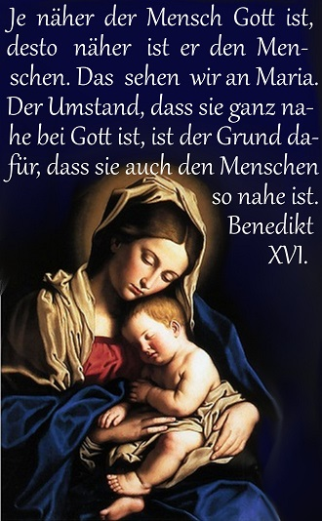

**Herzliche Einladung zu den Maiandachten!**

**Gottesdienstordnung**

**Sonntag, 11.05. – 4. Sonntag der Osterzeit – Weltgebetstag um geistl. Berufe, Kollekte zur Förderung geistl. Berufe:**

**9.30 Uhr Festliche Erstkommunion:** *f + Ehemann Werner*

*Korzenietz, Eltern Kumpfmüller u. John Ashby*

**11.00 Uhr Eucharistiefeier am Sonntag:** *f + Großmutter Amalia*

*Seredinski*

17.00 UhrDankandacht zur Erstkommunion

**19.00 Uhr Eucharistiefeier am Sonntag:** *Pfarrgottesdienst*

**Montag, 12.05.** Montag der 4. Osterwoche, Hl. Nereus u. hl. Achilleus, Hl. Pankratius:

Keine Eucharistiefeier

**Dienstag, 13.05.** – Dienstag der 4. Osterwoche, Gedenktag Unserer Lieben Frau von Fatima:

9.00 Uhr Eucharistiefeier

10.00 Uhr Kolping: Senioren-Radltreff

19.00 Uhr Maiandacht

**Mittwoch, 14.05.** – Mittwoch der 4. Osterwoche:

14.15 Uhr Seniorensingen (Thema: Liebe)

**Kein** Rosenkranzgebet wegen Generalprobe Jugendchor!

19.00 Uhr Eucharistiefeier: *f + Verwandtschaft Englbrecht*

19.30 Uhr Frauenbund: Maibowle im HSW

**Donnerstag, 15.05**. – Donnerstag der 4. Osterwoche:

15.00 Uhr KAB: Kaffee im HSW

17.00 Uhr Firmprobe

18.20 Uhr Rosenkranzgebet

19.00 Uhr Eucharistiefeier: *f + Eltern Knehler / f beiders.*

*+ Angehörige d Fam. Granietzny*

**Freitag, 16.05.** – Freitag der 4. Osterwoche, Hl. Johannes Nepomuk:

18.30 Uhr Kolping: Maiandacht am Wolfgangsberg in Essenbach,

anschl.: Einkehr

**Samstag, 17.05.** *–***Samstag der 4. Osterwoche:**

**9.30 Uhr Firmung mit Hwst. H. Weihbischof Reinhard**

**Pappenberger** (Jugendchor)

17.00 UhrBeichtgelegenheit (Pfr. Hierl im Beichtzimmer)

17.20 Uhr Rosenkranzgebet

**18.00 Uhr Eucharistiefeier am Vorabend:** *f + Ehefrau Inge Zur u.*

*+ Schwiegermutter z Stbtg.*

**Sonntag, 18.05. – 5. Sonntag der Osterzeit, Kollekte f d Kath. Jugendfürsorge:**

**9.30 Uhr Eucharistiefeier am Sonntag:** *f + Ehemann Rainer*

*Glöckl*

**9.30 Uhr Kleinkindergottesdienst im HSW. Thema: „Maria“** Anschließend Frühschoppen im HSW

**11.00 Uhr Eucharistiefeier am Sonntag:** *f + Angehörige Hartl u.*

*Schweiger*

**19.00 Uhr Eucharistiefeier am Sonntag:** *Pfarrgottesdienst*

**Montag, 19.05. –** Montag der 5. Osterwoche:

Keine Eucharistiefeier

**Dienstag, 20.05.** – Dienstag der 5. Osterwoche, Hl. Bernhardin von Siena:

9.00 Uhr Eucharistiefeier

14.00 Uhr Ü60-Treff im HSW „der Kindergarten kommt“

19.00 Uhr Maiandacht

20.00 Uhr Lektorentreff im HSW

**Mittwoch, 21.05.** – Mittwoch der 5. Osterwoche, Hl. Hermann Josef, Hl. Christophorus Magallanes:

18.20 Uhr Rosenkrankgebet

19.00 Uhr Eucharistiefeier: *in besonderem Anliegen*

19.30 Uhr PGR-Sitzung im HSW

**Donnerstag, 22.05**. – Donnerstag der 5. Osterwoche, Hl. Rita von Cascia:

18.20 Uhr Rosenkranzgebet

19.00 Uhr Eucharistiefeier*: f + Schwiegereltern Rosa u. Ludwig*

*Forster u. Schwägerin*

**Freitag, 23.05.** – Freitag der 5. Osterwoche:

13.00 Uhr Kindergarten - Maifest

16.00 Uhr KAB-Kreis-Treffen in Oberahrain, anschl. Maiandacht

**Samstag, 24.05.** – **Samstag der 5. Osterwoche:**

Kommunionausflug nach Regensburg

17.00 Uhr Beichtgelegenheit (Pfr. Hierl im Beichtzimmer)

17.20 Uhr Rosenkranzgebet

**18.00 Uhr Eucharistiefeier am Vorabend:** *f + Johann Paulus /*

*f + Margit Obermeier / f + Hans Plutz / f + Vater Josef Wimmer*

**Sonntag, 25.05. – 6. Sonntag der Osterzeit:**

**9.30 Uhr Eucharistiefeier am Sonntag:** *f + KAB-Mitglied Arthur*

*Eichner / f + Clemens Schenkel / f + Eltern Kagerer u.*

*Zimmermann*

**11.00 Uhr Eucharistiefeier am Sonntag:** *Pfarrgottesdienst /*

*f + Eltern Angela u. Alois Niesmak / f + Eltern Adolf u.*

*Emma Kraka u. Schwester Gisela*

**19.00 Uhr Eucharistiefeier am Sonntag mit dem Singkreis**

**Lichtblick:** *f + Nachbarn Wüste*

**Neues aus St. Wolfgang**

**Maiandachten im Marienmonat:**

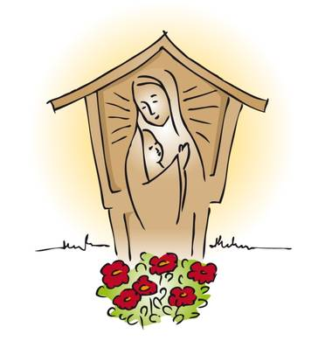Im Marienmonat Mai laden wir sehr herzlich zur Teilnahme an den Maiandachten ein. Loben wir zusammen mit Maria unseren Herrn und Gott. An folgenden Terminen finden bei uns Maiandachten statt:

* **Dienstag, 13. Mai um 19.00 Uhr:** Maiandacht in der Pfarrkirche.
* **Freitag, 16.** **Mai um 18.30 Uhr:** Maiandacht mit der Kolpingfamilie auf dem Wolfgangsberg bei Essenbach.
* **Dienstag, 20.** **Mai um 19.00 Uhr:** Maiandacht in der Pfarrkirche.
* **Freitag, 23.** **Mai um 18.00 Uhr:** Maiandacht der Kreis KAB in Oberahrain.
* **Dienstag, 27.** **Mai um 19.00 Uhr:** Maiandacht mit dem Frauenbund in der Pfarrkirche.

**Kolping Veranstaltungen:**

* *Neuer Programmpunkt – Radltreff:*

Die Kolpingfamilie St. Wolfgang nimmt einen neuen Programmpunkt auf und bietet einen sogenannten „Radltreff“ an. Für das erste Treffen ist eine ca. 40 bis 45 km lange Strecke, die durch den nördlichen Landkreis Landshut führt, geplant. Auch eine Einkehr zur Mittagsverpflegung gegen Ende der Tour soll natürlich nicht fehlen. Gedacht ist der Radltreff für E-Bike Fahrer, sowie für Fahrradfahrer, die ein wenig sportlicher unterwegs sein möchten. Treffpunkt ist am **Dienstag, 13. Mai um 10.00 Uhr am Haus St. Wolfgang.** Bei Fragen steht Stefan Zöls gerne unter 0871 74364 zur Verfügung.

* *Maiandacht am Wolfgangsberg in Essenbach:*

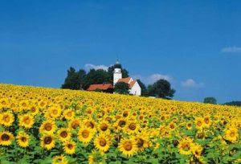Jedes Jahr lädt Kolping die Mitglieder, aber auch alle Interessierten, zu einer gemeinsamen Maiandacht ein. In diesem Jahr haben sich die Organisatoren hierzu das altehrwürdige Wolfgangskircherl auf dem Wolfgangsberg bei Essenbach ausgesucht. Am **Freitag, 16. Mai** beginnt die Maiandacht im Kirchlein am Wolfgangsberg um **18.30 Uhr.** Anschließend gibt es in der daneben errichteten Klause noch eine Brotzeit und Getränke. Ein Team von Ehrenamtlichen, das auf dem Wolfgangsberg bewirtet, wird uns verwöhnen.

**Seniorensingen:**

Frühlingsgefühle in allen Facetten kommen beim nächsten Seniorensingen am **Mittwoch, 14. Mai um 14.15 Uhr** im HSW auf. Steht der musikalische Nachmittag doch diesmal unter dem Motto „Liebe“. Also auf, zum „zweiten Frühling“!

**Frauenbund: Maibowle:**

Beim Katholischen Frauenbund St. Wolfgang ist es fast schon zur guten Tradition geworden, im Laufe des Wonnemonats Mai zu einem gemütlichen Abend mit Maibowle und diversen Schmankerln einzuladen. Am **Mittwoch, 14. Mai** ist es ab **19.30 Uhr** im Haus St. Wolfgang wieder soweit. Lassen Sie sich dieses kulinarische Highlight nicht entgehen und genießen Sie ein paar schöne und entspannte Stunden im Kreis der Frauenbund Damen.

**KAB trifft sich:**

Die Damen und Herren der KAB St. Wolfgang treffen sich am **Donnerstag, 15. Mai um 15.00 Uhr** im Haus St. Wolfgang zu einer gemeinsamen Kaffeerunde.

**Firmung in St. Wolfgang:**

Zur Feier der Firmung in St. Wolfgang dürfen wir am **Samstag, 17. Mai** ganz herzlich den Hwst. Herrn Weihbischof Reinhard Pappenberger begrüßen. Im Auftrag unseres Bischofs Rudolf wird er den Jugendlichen der siebten Klassen das Heilige Sakrament der Firmung spenden. Der festliche Gottesdienst, musikalisch mitgestaltet durch den Jugendchor, beginnt um 9.30 Uhr in der Pfarrkirche.

Unter Federführung von Pastoralreferentin Holmhey, unterstützt durch Herrn Kaplan Marpu und die Gruppenleiter unserer Ministranten, wurden die Jugendlichen gut auf den Empfang des Sakramentes vorbereitet: Sie haben ein gemeinsames Wochenende im Jugendhaus Veitsbuch verbracht, wo viele interessante Aspekte unseres Glaubens und des Firmsakramentes angesprochen wurden. Außerdem lernten die Firmlinge bei einem Pfarreisamstag die verschiedenen Gruppen unserer Pfarrei kennen und haben sich durch den Empfang der Beichte auch innerlich auf den großen Tag vorbereitet. Ich darf allen einen großen Dank sagen, die an der Vorbereitung mitgewirkt haben.

Die Probe zum Firmgottesdienst findet am Donnerstag, 15. Mai um 17.00 Uhr in der Kirche statt!

**Kleinkindergottesdienst:**

Im Marienmonat Mai steht der Kleinkindergottesdienst unter der Überschrift „Maria“. Jedes Kind ist dankbar für seine Mama, die es versteht, in den Arm nimmt, tröstet und einen Weg zeigt. Für uns Christen ist Maria so eine Mutter, die uns bei allen Sorgen und Problemen anhört und uns hilft, auf dem Weg zu Jesus weiterzugehen.

Die Kinder bis zur zweiten Klasse treffen sich am **Sonntag, 18. Mai um 9.30 Uhr** im Haus St. Wolfgang. Am Ende wird miteinander in die Kirche eingezogen und den „Großen“ erzählt, was bei den „Kleinen“ erarbeitet wurde.

**Frühschoppen:**

Nach einer kleinen Pause, bedingt durch die Kar – und Ostertage, lädt der Pfarrgemeinderat St. Wolfgang nun wieder zu einem Pfarrfrühschoppen nach dem Sonntagsgottesdienst ein:

Am **Sonntag, 18. Mai nach dem 9.30 Uhr Gottesdienst** gibt es im HSW Getränke nach Wunsch und Brezenstangerl, um noch ein wenig zu ratschen und die Gemeinschaft zu pflegen. Kommen Sie doch einfach vorbei! Es erwarten Sie lauter nette Leute!

**Ü 60 Treff – der Kindergarten kommt:**

Es ist doch etwas vom Schönsten, wenn sich Jung und Alt begegnen und die verschiedenen Generationen sich austauschen.

Am **Dienstag, 20. Mai ab 14.00 Uhr** werden beim Ü 60 Treff im Haus St. Wolfgang die Kinder unseres Pfarrkindergartens St. Wolfgang zu Gast sein. Die Kinder werden mit ihren Erzieherinnen zunächst eine kleine Kostprobe ihres musikalischen Könnens geben. Anschließend setzen sich die Kinder zu den Seniorinnen und Senioren, essen mit ihnen und unterhalten sich auf Augenhöhe. Diese generationenübergreifende Gemeinschaft bereichert bestimmt alle Teilnehmenden. Für die Senioren ist natürlich Kaffee und Kuchen hergerichtet, die Kinder werden auch passende Speisen und Getränke vorfinden. Herzliche Einladung!

**Treffen der Lektoren und Kommunionhelfer:**

Zur Neueinteilung der Dienste treffen sich die Lektoren und Kommunionhelfer am **Dienstag, 20. Mai um 20.00 Uhr** im Haus St. Wolfgang. Bitte beachten Sie die abweichende Anfangszeit (20.00 Uhr), da um 19.00 Uhr eine Maiandacht stattfindet.

Lektorinnen und Kommunionhelfer übernehmen eine ganz wichtige Aufgabe im liturgischen Dienst unserer Pfarrei. Dafür sei ganz herzlich gedankt!

**Kindergartenfest:**

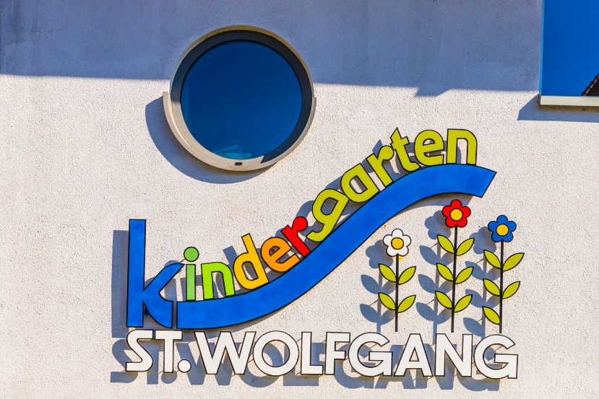In diesem Jahr lädt unser Pfarrkindergarten St. Wolfgang zu einem Maifest ein: Am **Freitag, 23. Mai von 14.00 Uhr bis 18.00 Uhr** feiern die Kinder unter dem Motto „Bayerns Tiere um uns herum“. Um 14.00 Uhr beginnt der Nachmittag mit einer kleinen Aufführung im Garten. Danach werden verschiedene Spielstationen und Kinderschminken angeboten. Getränke und Speisen werden gegen eine Spende ausgegeben. Bitte Geschirr, Gläser und Besteck selbst mitbringen! Bei schlechtem Wetter wird im Haus St. Wolfgang gefeiert.

**Vorschau – Bittgang nach Altdorf:**

Die Woche vom 26.5. bis 31.5. wird als sogenannte „Bittwoche“ bezeichnet. Am Donnerstag, 29.5. feiern wir das Fest „Christi Himmelfahrt“ und wir geben gleichsam Jesus unsere Anliegen, Sorgen und Nöte mit zum Vater im Himmel. In der Bittwoche werden in den Pfarrgemeinden auch sogenannte Bittgänge abgehalten. Man geht aus seiner eigenen Kirche hinaus in die Straßen und in die Flur, um im Gebet auch den Lebensweg abzubilden.

Wir laden ganz herzlich ein zum Bittgang in die Frauenkirche nach Altdorf!

Am **Montag, 26. Mai** treffen wir uns um 18.15 Uhr am Platz vor der Wolfgangskirche. Von dort aus ziehen wir betend zur Altdorfer Frauenkirche, wo wir um 19.00 Uhr eine Bittmesse feiern. Anschließend geht es betend zurück zur Wolfgangskirche. Herzliche Einladung zur Teilnahme!

**Pfarrbrief Mitteilungsblatt der Pfarrei St. Wolfgang**

**Weilerstr. 12 D – 84032 Landshut**

Telefon: 0871 / 973680

Fax: 0871 / 9736822

Telefon Kaplan: 0871 / 9736817

email Pfarrer: [pfarrer@swolfgang.de](mailto:pfarrer@swolfgang.de)

email Kaplan: marpunareshbabu@gmail.com

Webseite: [www.swolfgang.de](http://www.swolfgang.de/)